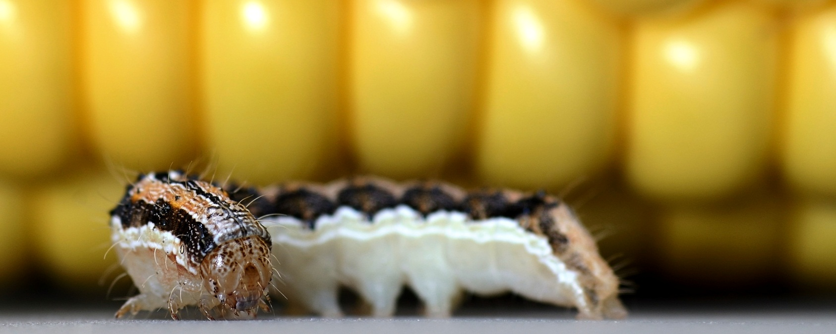

БИОЛОГИЧЕСКОЕ СРЕДСТВО ЗАЩИТЫ РАСТЕНИЙ
ОТ ВРЕДНЫХ НАСЕКОМЫХ
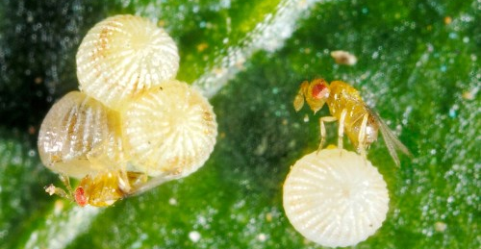
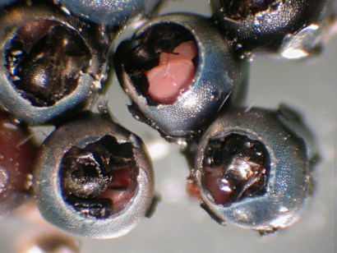
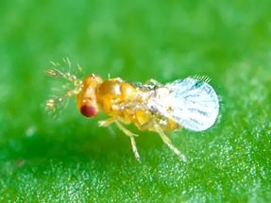

ТРИХОГРАММА

Трихограмма — известный энтомофаг, поражающий яйца более 700 видов чешуекрылых насекомых, многие из которых являются вредителями сельскохозяйственных культур (совки, луговой и кукурузный мотыльки, листовертки, капустная и репная белянки, яблонная плодожорка, огневки и др.). Это мелкое насекомое размером до 1 мм. Самки откладывают до 100 яиц в яйцекладки вредителей.

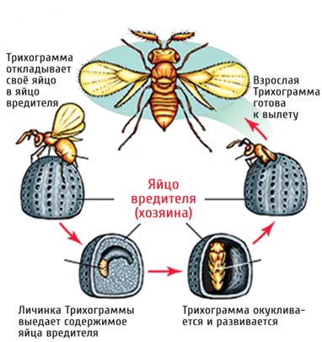
Сразу после вылета из яиц хозяина взрослые особи трихограммы спариваются. Затем самки отыскивают и заражают яйца вредителя. В каждом яйце развивается 1–3 личинки трихограммы, которые питаются содержимым яйца хозяина. К моменту окукливания трихограммы яйцо насекомого-хозяина приобретает характерный чёрный цвет с синеватым или бурым оттенком. Жизненный цикл трихограммы составляет 10–15 дней. Паразитирующий образ ведут только личинки насекомого, питаясь содержимым яйца вредителя, взрослые особи питаются нектаром цветов и росой.

Поставляется трихограмма в виде однородной сыпучей массы яиц зерновой моли. Содержание в 1 грамме — 80 тыс. паразитированных яиц. Яйца зерновой моли, зараженные трихограммой, перевозятся всеми видами транспорта с предохранением от атмосферных остатков и низких температур, на дальние расстояния в сумках-холодильниках. Яйца, зараженные трихограммой, хранят в холодильниках при температуре +2+4 °С и относительной влажности 85–90 % в течении 10–30 дней.

Применение

Разработан ряд правил, придерживаясь которых можно достигать максимального (85–90 %) эффекта от применения трихограммы. Нормы выпуска насекомого колеблются от 40 до 240 тыс. особей/га, что в весовом пересчете составляет 0,5–3 грамма биоматериала. В виду низкой расселительной способности трихограммы, для большего эффекта, выпуск насекомых проводят равномерно в 60–70 точках на 1 га.

Применять трихограмму по одному поколению вредителя желательно в 3 срока:
первый — в начале яйцекладки вредителя;
второй — в период массовой яйцекладки;
третий — через 5–10 дней после второго выпуска трихограммы.

Выпуск трихограммы следует проводить в сухую, безветренную, теплую погоду в ранние утренние или вечерние часы. Норма выпуска трихограммы зависит от вида вредителя, его численности, плодовитости и количества яиц на растении.
Чтобы равномерно распределить насекомых на защищаемой площади необходимо взять прозрачную стеклянную тару. Аккуратно поместить вниз яйца зерновой мол, зараженной трихограммой (например, одна гектарная норма), сверху опустить светлые мятые, бумажные комочки в количестве (60-70 штук) диаметром 1-5 сантиметров. Закрыть тару тканью, на которую положить мокрую салфетку или вату для поддержания влажности, и поставить её в то место, где нет прямых солнечных лучей. Через 2-5 день на комочках бумаги появятся тёмные точки — это вылетевшая из яйца трихограмма. Также аккуратно разложить бумагу с трихограммой на растения равномерно по всей площади (60-70 точек на 1га). При выпуске трихограммы в садах можно помещать веточки деревьев в тару с насекомыми, стараясь равномерно расселить их по периметру кроны.

Рекомендуемые нормы выпуска Трихограммы:

- индивидуальные сады: (3-х кратно) — 1г на 4-10 деревьев (до 20 тыс. особей/1 дерево);
- промышленные сады: 2 г/га;
- на полевых культурах:
культура | вредитель | фаза защиты | норма г/га
Свекла, подсолнечник, огурцы, соя, томаты и др. овощн. культ. | хлопковая совка | 1. начало яйцекладки  2. начало массовой яйцекладки  3. через 5-8 дней после второго выпуска трихограммы | 0,5–1,5
капуста | капустная совка |  | 1–1,5
горох | гороховая плодожорка |  | 1–2
кукуруза | кукурузный мотылек хлопковая совка |  | 0,5–1,5

На полевых культурах трихограмму выпускают не менее, чем в 60 точках на 1 га. Для этого работники передвигаются по полю на расстоянии 15 метров друг от друга и через каждые 14 метров размещают бумажные комочки с трихограммой на защищаемое растение.
Наиболее удобным является выселение энтомофага при помощи малой авиации. Для равномерной обработки сельскохозяйственных культур трихограмму смешивают с наполнителем (манной крупой) в расчете: 1 г яиц зерновой моли зараженных трихограммой и 3 г манной крупы. Смесь зараженных трихограммой яиц с наполнителем заправляют в высевающий аппарат, который крепится на самолете или дельтаплане. Норма высева регулируется специальным дозатором. За один час работы авиации можно обработать 300 га посевов.
При работе малой авиацией норму внесения трихограммы рекомендуется увеличивать на 50 %.

Важно: Во избежание механического повреждения трихограммы при транспортировке и вскрытии пакетов нужно обращаться очень осторожно с упаковкой.

